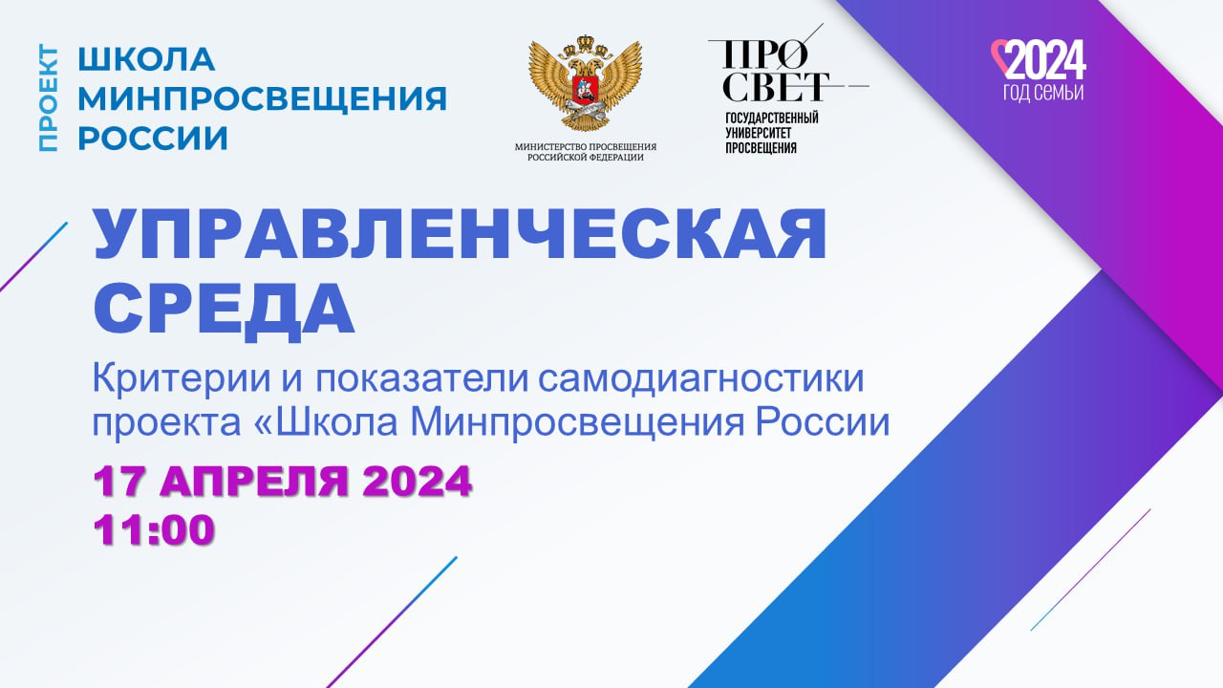
ГОСУДАРСТВЕННЫЙ УНИВЕРСИТЕТ ПРОСВЕЩЕНИЯ ВОЗОБНОВЛЯЕТ ЦИКЛ СЕМИНАРОВ «УПРАВЛЕНЧЕСКАЯ СРЕДА»

В рамках семинара эксперты, региональные ответственные за реализацию проекта, представители управленческих команд региона рассмотрят комплексные подходы к управлению проектом в контексте проведения самодиагностики и формирования программ развития образовательных организаций.

Семинары состоятся:
17 апреля 2024
24 апреля 2024
15 мая 2024
22 мая 2024
29 мая 2024

Начало семинаров в 11:00 (МСК)

👉 Приглашаем принять участие и подключиться к семинару 17 апреля 2024 г. в 11:00 по ссылке ВКонтакте (https://vk.com/video-8534_456240644).

Семинар будет посвящён критериям и показателям самодиагностики проекта «Школа Минпросвещения России».

